Die Unabhängigkeit Indiens

Ausgangsbedingungen

Britische Kolonialherrschaft
Indien wurde im 17. und 18. Jahrhundert durch die britische East India Company (Ostindiengesellschaft) zunächst mit einem Netz von Handelsstützpunkten überzogen. Diese Handelsgesellschaft war 1600 von Kaufleuten gegründet worden und wurde vom britischen Staat unterstützt. Die Ostindiengesellschaft brachte im Laufe der Zeit immer mehr Gebiete unter ihre Herrschaft und Indien verwandelte sich von einer Stützpunkt- zu einer Herrschaftskolonie. Hauptziel war die wirtschaftliche Ausbeutung Indiens, aber nie die Besiedlung durch größere europäische Gemeinschaften; im Gegensatz beispielsweise zu Australien oder Kanada war Indien also nie eine Siedlungskolonie. Erstaunlich ist, mit welchem geringen personellen Aufwand die Beherrschung des riesigen Gebiets möglich war; im Jahr 1901 etwa kamen gerade einmal 170.00 Briten auf 294 Millionen Inder. Rückgrat der britischen Herrschaft war die Armee (1921 mit rund 150.000 indischen Soldaten), wobei Inder allenfalls in die Unteroffiziersränge aufsteigen konnten; analog dazu besetzten sie auch nur die niedrigeren Ränge der Verwaltung.
Nach einem Aufstand gegen die britische Kolonialherrschaft wurde die East India Company aufgelöst und Indien wurde 1858 zur Kronkolonie des britischen Empire. Es wurde nun offiziell und ganz formell vom britischen Staat regiert, und Queen Victoria ließ sich 1877 zur Kaiserin von Indien krönen. Für das britische Empire war Indien von herausragender Bedeutung: Es lag im Zentrum seines kolonialen Imperiums und begründete überhaupt erst seinen Status als den eines Global Players.
Die britische Fremdherrschaft zerstörte das einst blühende Gewerbe und hatte die „De-Industrialisierung“ Indiens zur Folge: Hatte Indien vorher Europa mit seinen hochwertigen Textilien beliefert, kehrten sich die Handelsströme nun um und Indien wurde zum Rohstofflieferanten und Absatzmarkt für das mittlerweile industrialisierte Großbritannien degradiert. Die überwiegende Mehrheit der Bevölkerung lebte in tiefer Armut. Auf politischer Ebene waren die Briten zunächst nicht bereit, der indischen Bevölkerung Mitsprache zu gewähren, wodurch die indische Unabhängigkeitsbewegung entstand. Doch es sollte noch bis 1947 dauern, ehe dieses Ziel erreicht wurde.
M1 Administrative Struktur British-Indiens (1909)
(rot: direkte britische Verwaltung, gelb: Fürstenstaaten)
Indien – Struktur und Gesellschaft
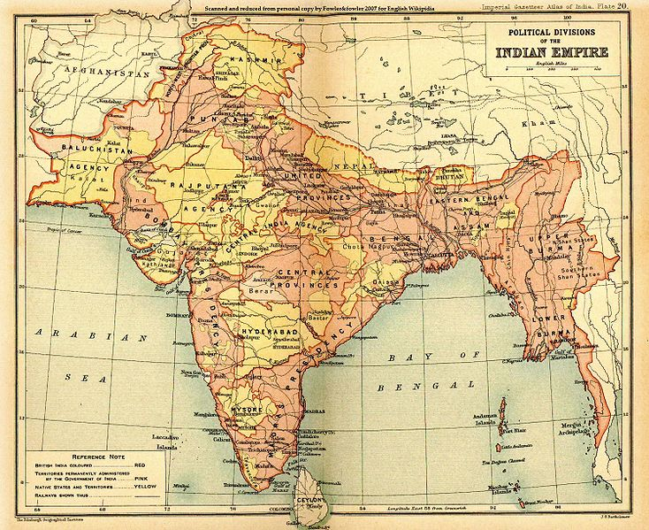
Indien war in mehrfacher Hinsicht ein gespaltenes Land: Es bestand ein religiös fundiertes Kastensystem, das die Gesellschaft in streng voneinander getrennte soziale Gruppen spaltete; Eheschließungen, berufliche oder soziale Mobilität über die Kastengrenzen hinweg waren unmöglich. Territorial betrachtet, gab es in Indien über 500 Fürstentümer, die quasi-absolutistisch regiert wurden. Deren Herrscher hatten sich mit den Briten arrangiert und diese wurden umgekehrt von den Briten als Bollwerk gegen Unabhängigkeitsforderungen verstanden. Auch gab es in Indien keine einheitliche Landessprache, sondern eine Vielzahl an Sprachen und Dialekten. Besonders problematisch aber war die religiöse Spaltung zwischen den beiden Hauptreligionen Hinduismus und Islam, deren Anhänger – auch in ökonomischer und politischer Hinsicht – in teilweise erbitterter Rivalität zueinander standen, wobei sich die Muslime gegenüber der hinduistischen Bevölkerungsmehrheit benachteiligt und von dieser dominiert sahen. Die britische Kolonialmacht instrumentalisierte die Religionszugehörigkeit, um immer wieder einen Keil in die indische Bevölkerung zu treiben. So sollte eine Indien-übergreifende Solidarität der heterogenen Bevölkerung verhindert und die eigene Herrschaft stabilisiert werden.
(By Oxford University Press - File:IGI british indian empire1909reduced.jpg, from The Imperial Gazetteer of India (Oxford University Press, 1909), Public Domain, https://commons.wikimedia.org/w/index.php?curid=5808581)

(zusammengestellt aus: Brückmann, A.: Von den Kolonien zur „Dritten Welt“. Wege und Probleme der Entkolonisierung, Stuttgart 1999, S. 46; Dharampal-Frick, G. / Ludwig, M.: Die Kolonialisierung Indiens und der Weg in die Unabhängigkeit, in: Der Bürger im Staat 59 [2009], S. 148-156)

M2 Religionen in British-Indien (1909)
(Anteil der Muslime / Anteil der Hindus / Anteil der Sikhs u.a.)
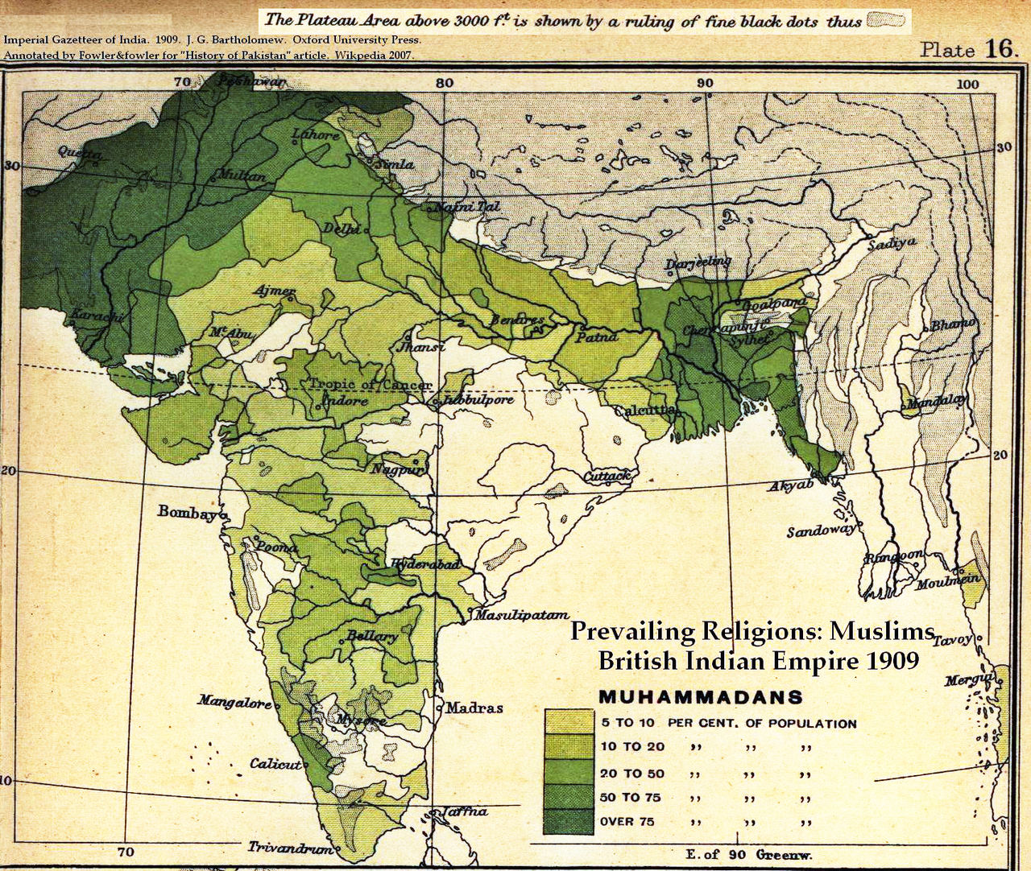

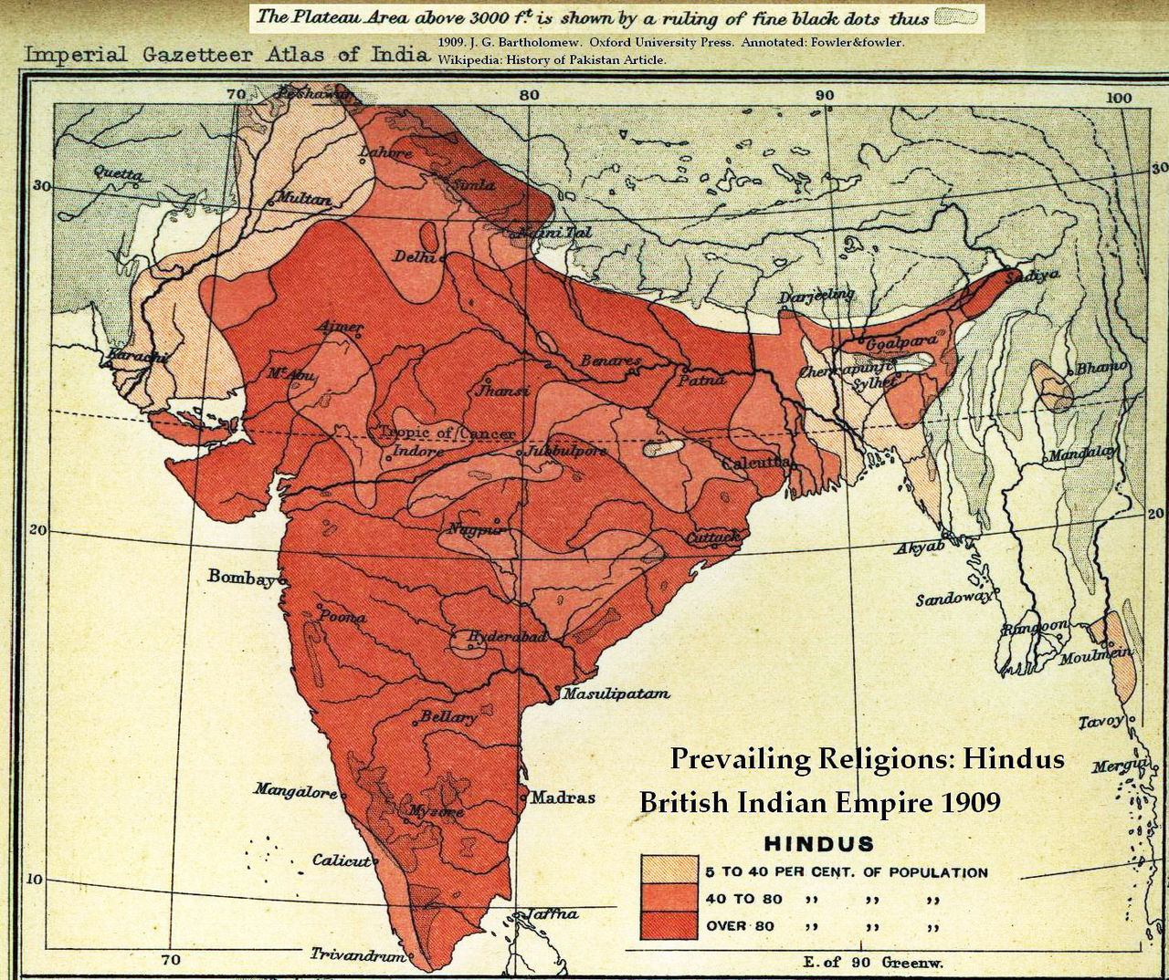

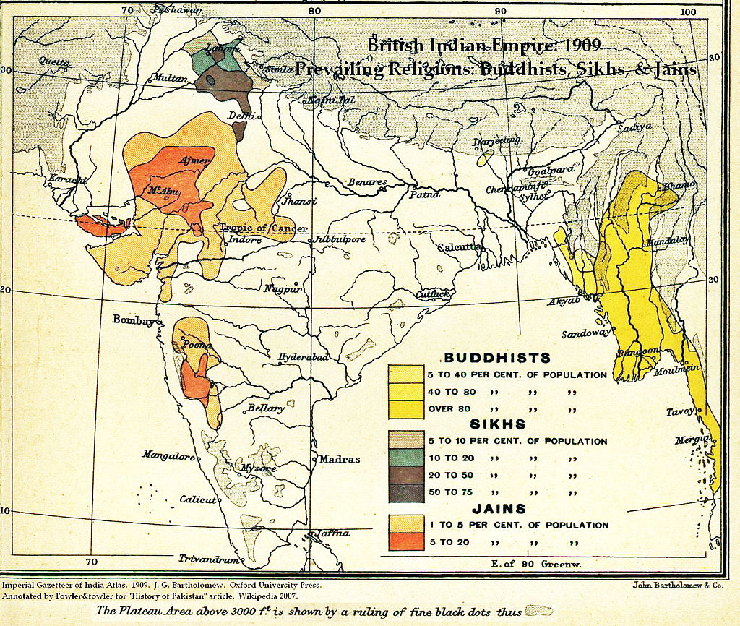
(Von John George Bartholomew - From the Imperial Gazetteer of India, Oxford University Press, 1909. Scanned from personal copy and annotated by me (Fowler&fowler«Talk» 20:47, 22 March 2007 (UTC)), Gemeinfrei, https://commons.wikimedia.org/w/index.php?curid=2833291)

